Le stockage des données
Les documents et informations (données) que tu produis ou que tu utilises avec l'ordinateur sont conservées (stockées) sous la forme de fichiers informatiques rangés dans des dossiers informatiques. L'ensemble des dossiers forme ce que l'on appelle une arborescence.
Chemin : Il permet de savoir où sont stockées les données.

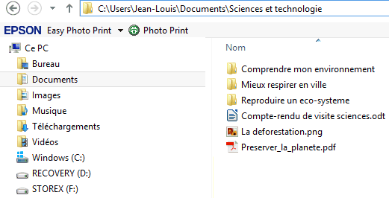

Arborescence

Dossiers

Fichiers

Extension du fichier : Constituée de 3 ou 4 lettres, elle indique avec quel logiciel est réalisé le fichier.

Les supports utilisés pour stocker les données informatiques
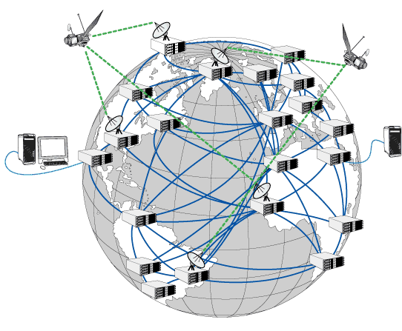

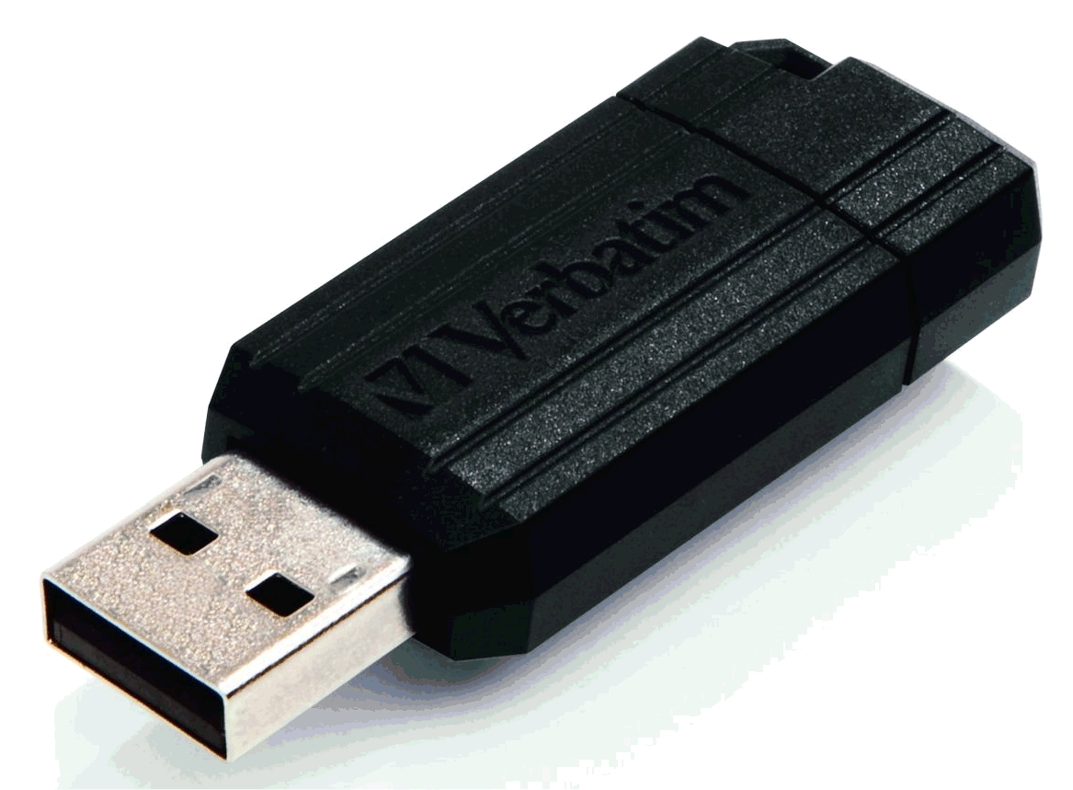

Clé USB
320 Go

DVD
8,5 Go
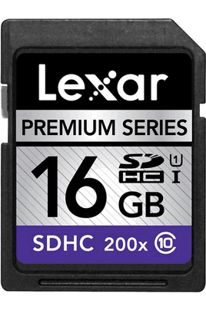

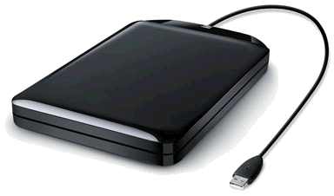
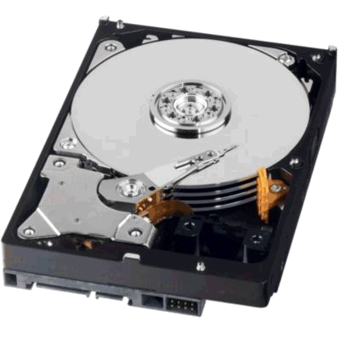
Serveur de données
Carte mémoire
512 Go

Stockage à distance
Disque dur externe
2 To

Disque dur interne
2 To
Stockage amovible

Stockage local
L'octet est le nom de l'unité de mesure de la quantité d'informations stockée. C'est une petite unité et on utilise souvent des multiples de cette unité.
 | 1 Kilo-octet (Ko) = 1000 octets | 1 Megaoctet (Mo) = 1 million d'octets
 | 1 Gigaoctet (Go) = 1 milliard d'octets | 1 Teraoctet (To) = 1000 milliards d'octets

